Shortest path algorithm
Labeling Method (Ford)
Initial :
D(v) ← ∞ ,for all v
D(s) ← 0
P(v) ← nil , for all v (P คือ parent pointer)
Labeling step :
- พิจารณา edge (u,v)
- ถ้า D(v) > D(u) + ℓ(u,v)
- ให้ D(v) ← D(u) + ℓ(u,v)
P(v) ← u
Until : ไม่มี (u, v) ที่ D(u) + ℓ (u, v) < D(v)

วิธีนี้จะพิสูจน์ได้ว่า
- ถ้า labeling method จบ จะได้ D(v) เท่ากับ shortest path distance จาก s ไป v ต้นไม้ที่ได้เป็น shortest path
- ถ้า labeling method ไม่จบ มี negative cycle

ถ้ามี negative cycle จะทำการปรับค่า D(v) ไปเรื่อยๆ โดยไล่ปรับวนรอบไป เพราะถ้ามี negative cycle algorithm จะไม่จบ ดังนั้นจึงต้องไล่ปรับไปเรื่อยๆ ไม่มีขั้นตอนแน่นอน ถ้าปรับไม่ดี algorithm อาจจะช้าได้ ดังนั้นจึงทำการปรับ labeling method โดยการใส่ state ให้กับ node โดยให้ Node หนึ่งๆ มี state ได้ 3 แบบ คือ
  - Unlabeled
  - Labeled
  - Scanned
Unlabeled

Labeled
Scanned
ลักษณะการเปลี่ยน state นั้น node ที่ unlabeled จะถูกเป็นเป็น labeled ส่วน node ที่ labeled แล้ว จะถูกเปลี่ยนเป็น scanned ส่วน node ที่ scanned แล้วจะสามารถเปลี่ยนกลับไปเป็น labeled ได้

Subroutine Scan(v)
For all (v,w) E {
If D(w) > D(v) + ℓ(v,w) {
D(w) ← D(v) + ℓ(v,w)
P(w) ← v
เปลี่ยนสถานะของ w เป็น labeled
}
}
เมื่อนำมาเขียนเป็น algorithm เรียกว่า scanning step คือ
Scanning step :
เริ่มต้น : - เลือก Node v มีสถานะเป็น labeled
- Scan (v)
- ให้ v มีสถานะเป็น scan
Until : ไม่มี node ที่มีสถานะเป็น label นั่นคือ ทุก node scan หมดแล้ว จะได้ shortest path

หลักการทำงานคือ เลือก node ที่มีสถานะเป็น labeled จากนั้นสั่ง scan node นั้นๆ จากนั้นเปลี่ยนสถานะ node นั้นให้เป็น scan แต่ถ้า node ใดๆ ที่โดน scan แล้วโดนปรับค่า จะเปลี่ยนสถานะกลับไปเป็น labeled จนกระทั่ง node ทุก node มีสถานะเป็น scan หมด เราจะได้ shortest path tree เรียกวิธีการนี้ว่า labeling scanning method ซึ่งจาก โครงสร้างนี้จะนำไปใช้ใน algorithm อื่นๆถัดไป

DAG (Directed Acyclic Graph)
สำหรับ DAG มีข้อดีในกรณีที่มี Topological sort นั่นคือเราสามารถนำโหนดทุกโหนดมาเรียงต่อกันได้ โดยมี edge ทุก edge เรียงจากซ้ายไปขวา ซึ่งถ้าเราเรียงดังนี้ แล้วทำการ scan จากซ้ายไปขวา มีโอกาส ที่ node บาง node จะเปลี่ยนสถานะกลับไปเป็น labeled ใหม่ได้ หรือไม่

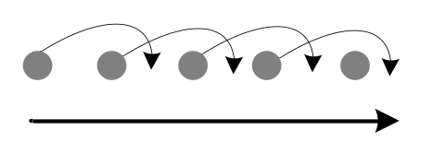
ถ้า scan จากซ้ายไปขวา จะไม่สามารถกลัมมาเป็น labeled ได้
- scan ตาม topological order
- โหนดใดๆ ถูก scan ครั้งเดียว
เวลาที่ใช้ คือ O(|V| + |E|)

Dijkstra’s Algorithm
เป็น non negative length คือ กราฟในกรณีที่ไม่มี edge เป็นลบ ซึ่งจะได้ algorithm ของ dijkstra มา ซึ่งใน dijkstra มีลำดับในการ scan คือ

Scanning order : ในบรรดา labeled โหนด ที่มี เลือก โหนด ที่มีค่า distance label ต่ำสุด

Theorem: ถ้ากราฟ ไม่มี negative length,
ถ้าทำตาม Dijkstra scanning order,
แต่ละโหนด ถูก scan แค่ครั้งเดียว

Proof: สมมุติ ว่ามี โหนดที่โดน scan 2 ครั้ง ให้ v เป็นโหนดแรกที่โดน scan 2 ครั้ง
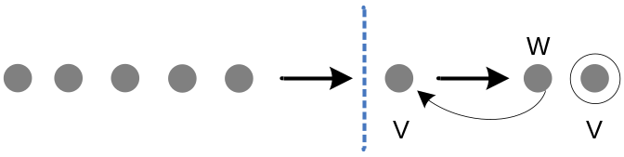
v ถูก scan อีกรอบ แสดงว่ามีจุดที่ทำให้ v เป็น labeled ได้ แสดงว่า
D [v] ≤ D [w]
D [w] + ℓ (w, v) < D [v]
อธิบาย : พิจารณาโหนดแรกที่โดน scan 2 ครั้ง โดยให้ v เป็น node แรกที่โดน scan 2 ครั้ง โดย ถ้ากลับมา scan v อีกรอบ แสดงว่ามีจุดที่ทำให้ v เป็น labeled ได้ นั่นคือ มีระยะทางจาก v ไป w ที่มีระยะทางต่ำกว่า v ที่ทำให้ v กลับมาเป็น labeled ใหม่ได้ การที่จะไม่มีทางกลับมาเป็น labeled ใหม่อีกได้แสดงว่า ระยะทาง จาก v ไป w ทุกๆ node ระยะทางต้องไม่ต่ำกว่า v จึง ไม่ทำให้ v กลับมา scan อีกครั้ง คือ ทุกๆตัวหลังจาก v ต้องมี weight ไม่ต่ำกว่า v นั่นคือ v จะถูก scan ครั้งเดียว
Algorithm Dijkstra
D[s] ← 0, D [v] ← ∞ , for all v
s ← 0
Initialize (Q)
While s ≠ v do
u ← extract min Q ---------> O () ครั้ง
For (u, v) G
If D [v] > D [u] + ℓ (u, v) then
D [v] ← D [u] + ℓ (u, v)
Decrease key (Q, v, D [v]) ----------> O () ครั้ง
s ← s U {v}
เวลาในการทำงานของ Dijkstra จะใช้เวลาในการทำงาน O(²) เปรียบเทียบเวลาในการ extract และ decrease

 | Extract | Decrease | Algorithm
Array(Dij) | O() | O(1) | O(²)
Binary heep | O(log ) | O(log ) | O(log + log )
Fibonacci heep | O(log ) | O(1) | O( log + )
Ram,Integer | - | - | O( + ) [┍horup]
Planar graph | - | - | O()

สังเกตุว่า ลำดับในการทำงานของ dijkstra จะทำการ scan node จาก distance น้อยไปมาก ซึ่งเราสามารถนำ dijkstra มาทำการ sort ตัวเลขได้ โดยนำไปสร้างกราฟรูปดาวขึ้นมาได้ แล้วนำ weight ใส่ตาม edge โดยมีตัวเลข n ตัว ต้องการ sort จะใช้เวลา (log )
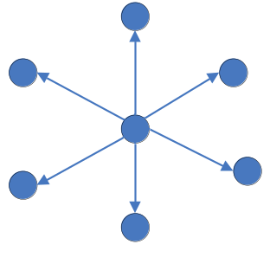 (log )
Planar graphs
Planar graph คือ กราฟที่สามารถเขียนลงบนplane ได้ โดยไม่มีเส้นตัดกัน เช่น

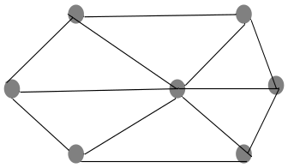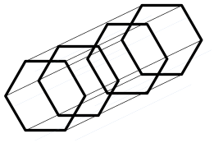

G = (V,E)
|E| = O|V|
การระบายสีบน map ก็เป็น planar graph เช่นกัน ลักษณะของ planar graph สามารถนำไปทำงานต่างๆได้ เช่น จำนวนด้าน ไม่เกิน 3 เท่าของจำนวน node คือเป็น simple planar graph ไม่มี multiple edge นอกจากนั้น grid graph ก็เป็น planar graph เช่นกัน โดยถ้าเรามี ปัญหา Gaussian elimination อยู่บน grid graph n node เราสามารถแก้ปัญหาได้โดยใช้เวลา O(^{3/2}) แทนที่เราจะใช้เวลาในการแก้ปัญหา O(³)

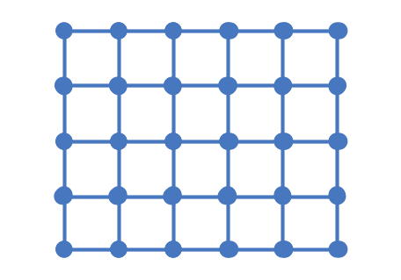 node

Planar separator theorem (Lipton-Tarjan)
สำหรับ (A, B, C) ที่ A U B U C = V
และ A, B, C disjoint
เราจะกล่าวว่า C เป็น separator ถ้าไม่มี edge จาก A ไป B แล้ว
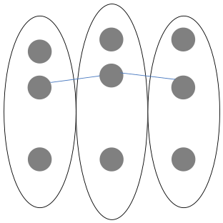

|A| ≥ 1/3 |V| และ
|B| ≥ 1/3 |V| นั่นคือไม่มีฝั่งไหนเล็กกว่า 1/3

Theorem: planar graph บน โหนดใดๆ มี separator ขนาด O ()

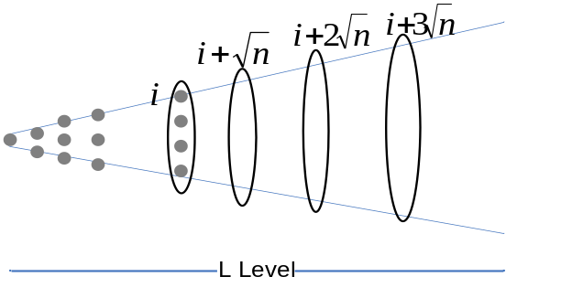

นั่นคือเราสามารถหา separator ขนาด O () ซึ่งเล็กมาก โดยจะใช้ BFS ในการสร้าง tree มีหลาย level ให้มีขนาด L level โดยแบ่งเป็นชุด ชุด, และมีชุดของ level ชุดที่ มี level , +, +2, +3... ซึ่งในแต่ละชุด จะไม่ซ้ำกันเลย เพราะฉะนั้นจะทราบว่า ต้องมีอย่างน้อย 1 ชุด ที่มี โหนด รวมไม่เกิน หยิบมา สมมุติให้เป็น ชุดที่

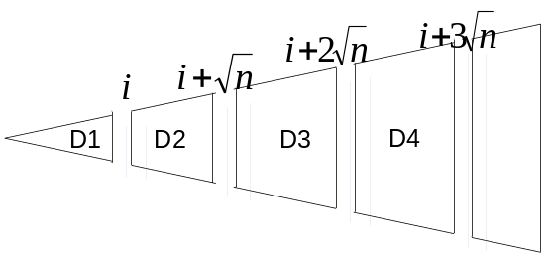
ถ้าทุกชิ้นมีขนาดเล็ก สามารถแบ่งให้มีขนาด 1/3 ได้ โดย
1. ถ้าทุกต้ว |D_{i}| ≤ n/3 สามารถแบ่ง แต่ละกลุ่ม A,B,…. มีขนาดไม่เกิน
1/3 หยิบตัวมากสุดมาแล้วแบ่งไปเรื่อยๆ ให้มีขนาดไม่เกิน 1/3
2. มีบาง D_{i} ที่ |D_{i}| ＞ n/3 แบ่งเป็นชิ้นเล็กๆ ให้ได้ โดยให้มี node น้อยๆ สังเกตุว่า D_{i} จะมีความยาวไม่เกิน

วิธีการแก้ปัญหาของ planar graph คือนำ โหนดมา หนึ่งโหนด เชื่อม D_{i} ไว้ ให้ได้เป็นก้อนเดียวกัน เสร็จแล้วจะทำให้ได้ tree มาหนึ่งต้น โดยมีความลึก ซึ่ง tree นี้ได้มาจาก planar graph จึงสามารถวาดลงไปบน plane ได้โดยที่แต่ละด้านไม่ตัดกัน

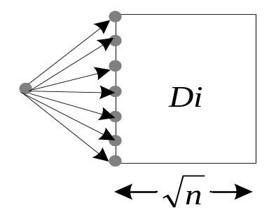

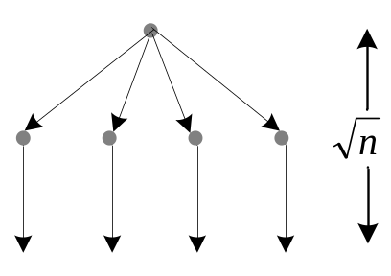

เมื่อวาด tree ข้างต้นลงไปบน plane ได้โดยไม่มี edge ไหนตัดกัน แล้ว ทำการแบ่ง tree ออกเป็นกลุ่มย่อยๆ 2 กลุ่ม โดยที่แต่ละกลุ่มมีขนาดครึ่งหนึ่ง จากนั้นทำการเลือกกลุ่มของ path ใน tree โดยให้เป็นตัว separator โดยรับประกันว่าขนาดเป็นครึ่งๆ โดยเลือกได้ไม่เกิน ตัว จากนั้นเติมจุดลงไปใน ช่องว่าง แล้วทำการวาด tree อีกต้น ทำให้ได้ tree ที่เป็น dual tree
ถ้าในต้นไม้ใดๆก็ตามเราสามารถเลือก ด้านที่แบ่งต้นไม้ออกเป็น 2 อันที่มีขนาดเท่ากัน ถ้าต้นไม้นั้นมี degree ไม่มากเกินไป เราสามารถที่จะมี algorithm ที่สามารถแบ่ง ต้นไม้ที่มีขนาดเท่ากันได้ โดยการแบ่งกลุ่มนั้นเราจะใช้วิธีการของ BFS ในการแบ่ง

